ΕΘΝΙΚΗ ΜΕΤΕΩΡΟΛΟΓΙΚΗ ΥΠΗΡΕΣΙΑ

ΜΕΛΕΤΗ
ΚΑΘΟΡΙΣΜΟΥ ΚΛΙΜΑΤΙΚΩΝ ΖΩΝΩΝ ΤΗΣ ΕΛΛΑΔΑΣ
ΓΙΑ ΧΡΗΣΗ ΣΤΗΝ ΕΚΤΙΜΗΣΗ ΤΟΥ ΠΟΣΟΣΤΟΥ ΕΠΙΔΟΜΑΤΟΣ ΠΕΤΡΕΛΑΙΟΥ ΘΕΡΜΑΝΣΗΣ ΑΝΑ ΟΙΚΙΣΜΟ

Αθήνα, Ιούνιος 2020

Ομάδα εργασίας που ανέπτυξε αυτή τη μελέτη:

Αναδρανιστάκης Εμμανουήλ Δρ. Φυσικός-Μετεωρολόγος
Υποδιοικητής ΕΜΥ

Μαμάρα Άννα Δρ. Μαθηματικός-Μετεωρολόγος
Προϊσταμένη Τμήματος Κλιματολογίας
Διεύθυνση Κλιματολογίας, Περιβάλλοντος και Μετεωρολογικών Παρατηρήσεων ΕΜΥ

Χαραλαμπόπουλος Χρήστος Φυσικός-Μετεωρολόγος
Επιτελής Τμήματος Μετεωρολογικών Παρατηρήσεων
Διεύθυνση Κλιματολογίας, Περιβάλλοντος και Μετεωρολογικών Παρατηρήσεων ΕΜΥ

Σάμος Ιωάννης MSc. Φυσικός-Μετεωρολόγος ΕΜΥ
Επιτελής Τμήματος Εφαρμογών Μετεωρολογικής Υποστήριξης
Διεύθυνση Τηλεπικοινωνιών - Πληροφορικής

ΠΕΡΙΕΧΟΜΕΝΑ
ΠΕΡΙΕΧΟΜΕΝΑ 3
ΠΡΟΛΟΓΟΣ 4
1. ΕΙΣΑΓΩΓΗ 5
2. ΔΕΔΟΜΕΝΑ 6
3. ΜΕΘΟΔΟΛΟΓΙΑ 10
3.1 ΥΠΟΛΟΓΙΣΜΟΣ ΒΑΘΜΟΗΜΕΡΩΝ ΘΕΡΜΑΝΣΗΣ 10
3.2 ΜΑΘΗΜΑΤΙΚΗ ΜΟΝΤΕΛΟΠΟΙΗΣΗ – ΓΕΩΦΥΣΙΚΕΣ ΠΑΡΑΜΕΤΡΟΙ 12
3.3 ΜΕΘΟΔΟΣ ΓΕΩΧΩΡΙΚΗΣ ΠΑΡΕΜΒΟΛΗΣ 14
4. ΑΠΟΤΕΛΕΣΜΑΤΑ 15
4.1 ΧΩΡΙΚΟΠΟΙΗΣΗ ΕΤΗΣΙΩΝ ΒΑΘΜΟΗΜΕΡΩΝ ΘΕΡΜΑΝΣΗΣ 15
4.2 ΓΕΩΓΡΑΦΙΚΗ ΚΑΤΑΝΟΜΗ ΒΑΘΜΟΗΜΕΡΩΝ ΘΕΡΜΑΝΣΗΣ – ΔΙΑΧΩΡΙΣΜΟΣ ΚΛΙΜΑΤΙΚΩΝ ΖΩΝΩΝ 16
4.3 ΥΠΟΛΟΓΙΣΜΟΣ ΠΟΣΟΣΤΟΥ ΕΠΙΔΟΤΗΣΗΣ ΠΕΤΡΕΛΑΙΟΥ ΘΕΡΜΑΝΣΗΣ ΑΝΑ ΠΕΡΙΟΧΗ 19
ΒΙΒΛΙΟΓΡΑΦΙΑ 21
ΠΑΡΑΡΤΗΜΑ Α 24

ΠΡΟΛΟΓΟΣ

Η παρούσα μελέτη διαμορφώνει τις κλιματικές ζώνες της ελληνικής επικράτειας βάση του υπολογισμού των βαθμοημερών, οι οποίες αποτελούν δείκτη για τη δριμύτητα του κλίματος μιας περιοχής και χρησιμοποιούνται στον υπολογισμό των φορτίων θέρμανσης ενός κτιρίου και της απαιτούμενης κατανάλωσης ενέργειας για τη θέρμανση ή την ψύξη του.
Προορίζεται για να χρησιμοποιηθεί ως βοήθημα από το Υπουργείο Οικονομικών στο πλαίσιο διάθεσης καυσίμων θέρμανσης σε κάθε περιοχή και του προσδιορισμού του ύψους επιδόματος θέρμανσης για κάθε οικισμό της χώρας. Περαιτέρω όμως, μπορεί να χρησιμοποιηθεί ως επιπλέον βοήθημα, παράλληλα με τις Τεχνικές Οδηγίες του Τεχνικού Επιμελητήριου Ελλάδος (ΤΕΕ) και τον Κανονισμό Ενεργειακής Απόδοσης Κτιριακού Τομέα (KENAK), στον ενεργειακό σχεδιασμό των κτιρίων και οικιστικών συνόλων, στην ενεργειακή επιθεώρηση και βελτίωση της θερμομόνωσης, με απώτερο σκοπό την εξοικονόμηση ενέργειας, με την ταυτόχρονη διασφάλιση συνθηκών άνεσης στους εσωτερικούς χώρους των κτιρίων, και την προστασία του περιβάλλοντος.

ΕΙΣΑΓΩΓΗ

Η κατανάλωση ενέργειας για τη θέρμανση ή ψύξη των εσωτερικών χώρων ενός κτιρίου εξαρτάται από τις καιρικές και κλιματολογικές συνθήκες που επικρατούν σε μια περιοχή. Επιπλέον η αύξηση της παγκόσμιας θερμοκρασίας με την ταυτόχρονη αύξηση της συχνότητας εμφάνισης έντονων καιρικών φαινομένων, οδηγεί σε αύξηση των ενεργειακών απαιτήσεων από το κτιριακό δυναμικό, κυρίως για σκοπούς θέρμανσης και ψύξης. Ωστόσο είναι απαραίτητη η βελτίωση της ενεργειακής απόδοσης των κτιρίων και η εξοικονόμηση ενέργειας, μάλιστα η Ευρωπαϊκή Ένωση εξέδωσε αναθεωρημένη οδηγία (2010) για την ενεργειακή απόδοση των κτιρίων.
Αποτελεί διεθνής πρακτική η χρήση κλιματικών δεικτών με βάση τη θερμοκρασία, όπως είναι οι βαθμοημέρες, προκειμένου είτε να εκτιμηθεί ποσοτικά η ενέργεια που απαιτείται για τη θέρμανση ή ψύξη των εσωτερικών χώρων των κτιρίων (ASHRAE 2017, ΚΕΝΑΚ 2010), είτε να μελετηθεί η περίοδος και τα φαινολογικά στάδια ανάπτυξης των καλλιεργειών (Grigorieva et al. 2010, Matzarakis et al. 2007), αλλά και των εντόμων (Heather et al. 2015). Επίσης, οι βαθμοημέρες μπορούν να χρησιμοποιηθούν στη στρατηγική διαχείρισης της ενέργειας για να αξιολογηθεί ένα μέτρο εξοικονόμησης ενέργειας σε υπάρχοντα ή μελλοντικά κτίρια (CISBE 2006). Η μέθοδος των βαθμοημερών δεν είναι βέβαια νέα, επειδή όμως οι βαθμοημέρες λαμβάνουν υπόψη τους τις ημερήσιες διακυμάνσεις της θερμοκρασίας του εξωτερικού περιβάλλοντος, θεωρούνται πιο αξιόπιστο μέγεθος, σε σχέση με άλλους δείκτες για την εκτίμηση της κατανάλωσης ενέργειας τόσο κατά τους ψυχρούς μήνες, όσο και κατά τους πιο ήπιους (CISBE 2006).
Η βαθμοημέρα είναι ένα υπολογιζόμενο μέγεθος που δείχνει ουσιαστικά την απόκλιση της εξωτερικής θερμοκρασίας από μια επιλεγμένη θερμοκρασία. Οι βαθμοημέρες θέρμανσης παριστάνουν το ποσό των βαθμών κατά τους οποίους η εξωτερική θερμοκρασία είναι μικρότερη από μια καθορισμένη θερμοκρασία βάσης, και χρησιμοποιείται για την εκτίμηση της απαιτούμενης κατανάλωσης ενέργειας για τη θέρμανση των εσωτερικών χώρων των κτιρίων (Spinoni et al. 2015). Αντίστοιχα, οι βαθμοημέρες ψύξης είναι ένα μέτρο του ποσού των βαθμών κατά τους οποίους η εξωτερική θερμοκρασία είναι μεγαλύτερη από μια θερμοκρασία βάσης και χρησιμοποιείται για την εκτίμηση της απαιτούμενης κατανάλωσης ενέργειας για την ψύξη των εσωτερικών χώρων των κτιρίων. Στην αγροτική παραγωγή χρησιμοποιούνται οι βαθμοημέρες ανάπτυξης ή ωρίμανσης για να προσδιορίσουν τα στάδια ανάπτυξης και ο χρόνος ωρίμανσης των καρπών.
Στην παρούσα μελέτη, για τον προσδιορισμό των κλιματικών ζωνών, υπολογίστηκαν οι βαθμοημέρες θέρμανσης σε ετήσια βάση, για 59 μετεωρολογικούς σταθμούς που ανήκουν στο εθνικό δίκτυο επίγειων σταθμών της Εθνικής Μετεωρολογικής Υπηρεσίας (ΕΜΥ) και αποτελούν μέρος του Παγκόσμιου Συστήματος Παρατηρήσεων, καλύπτοντας μια περίοδο 45 ετών. Οι ανάγκες θέρμανσης ενός κτιρίου διαφοροποιούνται από τόπο σε τόπο και εξαρτώνται άμεσα από τις θερμοκρασιακές συνθήκες της κάθε περιοχής. Είναι όμως γνωστό πως τα γεωφυσικά και τοπογραφικά χαρακτηριστικά ενός τόπου, όπως το γεωγραφικό πλάτος και μήκος, το υψόμετρο, η κλίση κ.α, επηρεάζουν το ποσό της ηλιακής ακτινοβολίας που λαμβάνει κάθε περιοχή και κατ’ επέκταση επιδρούν στη θερμοκρασία του αέρα. Ως εκ τούτου, στην παρούσα μελέτη συσχετίστηκαν οι υπολογιζόμενες βαθμοημέρες θέρμανσης με διάφορες γεωφυσικές και τοπογραφικές παραμέτρους, προκειμένου να μοντελοποιηθεί η εκτίμηση των βαθμοημέρων θέρμανσης και στη συνέχεια μέσω της εφαρμοσμένης στατιστικής να χωρικοποιηθεί σε ολόκληρο τον ελλαδικό χώρο, έτσι ώστε να μεταβούμε από τις σημειακές μετρήσεις σε κλιματική επιφάνεια.

ΔΕΔΟΜΕΝΑ

Ο υπολογισμός των βαθμοημερών θέρμανσης βασίζεται στις ημερήσιες τιμές θερμοκρασίας αέρα. Για τον σκοπό αυτό συλλέχθηκαν και χρησιμοποιήθηκαν ημερήσιες τιμές μέγιστης και ελάχιστης θερμοκρασίας, που μετρήθηκαν σε 59 μετεωρολογικούς σταθμούς επιφανείας της ΕΜΥ κατά την περίοδο 1960-2004, καλύπτοντας μια μακρόχρονη περίοδο 45 ετών. Οι μετεωρολογικοί σταθμοί των οποίων χρησιμοποιηθήκαν οι χρονοσειρές μέγιστης και ελάχιστης θερμοκρασίας απεικονίζονται στην Εικόνα 1, ενώ περισσότερες λεπτομέρειες για τους σταθμούς δίνονται στον Πίνακα 1.

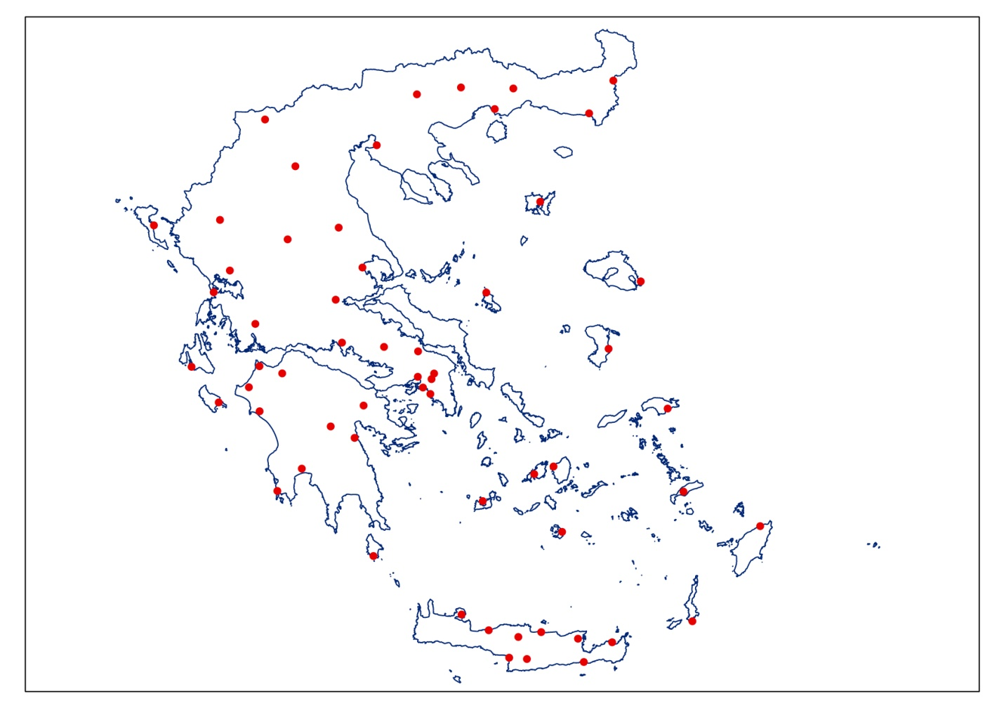
Εικόνα 1: Θέσεις μετεωρολογικών σταθμών της ΕΜΥ που χρησιμοποιήθηκαν

ΠΙΝΑΚΑΣ 1 : Κατάλογος μετεωρολογικών σταθμών επιφανείας ΕΜΥ
α/α | Κωδικός Σταθμού | Όνομα Σταθμού | Γεωγραφικό Πλάτος | Γεωγραφικό Μήκος | Υψόμετρο (m)
1 | 16606 | Σέρρες | 41 º 04’35.40’’ | 23 º 31’ 45.85’’ | 32
2 | 16607 | Δράμα | 41 º 09’ 00’’ | 24 º 09’ 00’’ | 104
3 | 16609 | Ξάνθη | 41 º 08’12.84’’ | 24 º 53’11.40’’ | 84
4 | 16611 | Σουφλί | 41 º 12’ 00’’ | 26 º 18’ 00’’ | 15
5 | 16613 | Φλώρινα | 40 º 48’17.05’’ | 21 º 25’ 41.23’’ | 619.4
6 | 16622 | Θεσ/κη (Μακεδονία) | 40 º 31’38.64’’ | 22 º 58’17.40’’ | 1.68
7 | 16624 | Χρυσούπολη | 40° 55' 12.72" | 24° 37' 13.08" | 4.2
8 | 16627 | Αλεξανδρούπολη | 40 º 51’26.30’’ | 25 º 56’49.20’’ | 3.52
9 | 16632 | Κοζάνη | 40 º 17’22.20’’ | 21 º 50’ 29.40’’ | 621
10 | 16641 | Κέρκυρα | 39º 36’29.16’’ | 19 º 54’50.04’’ | 1.13
11 | 16642 | Ιωάννινα | 39 º 41’41.70’’ | 20 º 49’ 09.50’’ | 483.36
12 | 16643 | Άκτιο | 38 º 55’19.17’’ | 20 º 46’07.79’’ | 1.47
13 | 16645 | Τρίκαλα | 39 º 33’ 00 | 21 º 45’ 36’’ | 100
14 | 16648 | Λάρισα | 39 º 38’45.80’’ | 22 º 27’ 36.55’’ | 71.15
15 | 16650 | Λήμνος | 39 º 55’20.30’’ | 25 º 13’58.35’’ | 4.81
16 | 16655 | Άστρος | 37° 24' 24.12" | 22° 43' 09.12" | 25.0
17 | 16656 | Άρτα | 39° 9' 36.0" | 20° 58' 48" | 39
18 | 16665 | Αγχίαλος | 39 º 13'27.84’’ | 22 º 47’ 34.24’’ | 12.85
19 | 16667 | Μυτιλήνη | 39 º 03’14.76’’ | 26 º 36’13.68’’ | 4.22
20 | 16672 | Αγρίνιο | 38 º 36’ 15’’ | 21 º 21’ 07’’ | 25
21 | 16674 | Αλίαρτος | 38 º 22’ 48’’ | 23 º 06’ 00’’ | 110
22 | 16675 | Λαμία | 38 º 52’35.48’’ | 22 º 26’ 09.51’’ | 12.46
23 | 16682 | Ανδραβίδα | 37 º 55’22.08’’ | 21 º 17’14.64’’ | 10.10
24 | 16684 | Σκύρος | 38 º 57’46.44’’ | 24 º 29’26.52’’ | 22
25 | 16685 | Αργοστόλι | 38 º 07’12.70’’ | 20 º 30’17.80’’ | 25.20
26 | 16687 | Άραξος | 38 º 08’56.76’’ | 21 º 25’19.92’’ | 11.92
27 | 16689 | Πάτρα | 38 º 15’ 20’’ | 21 º 44’ 15’’ | 1
28 | 16693 | Δεσφίνα | 38 º25’14.96’ | 22 º31’ 47.30’’ | 585
29 | 16699 | Τανάγρα | 38 º 20’07.44’’ | 23 º 33’46.44’’ | 138.05
30 | 16701 | Φιλαδέλφεια | 38 º 03’ 00’ | 23 º 43’ 48’’ | 136
31 | 16706 | Χίος | 38 º 20’43.08’’ | 26 º 08’31.20’’ | 4.69
32 | 16707 | Πύργος | 37 º 40’ 36’’ | 21 º 25’ 36’’ | 12
33 | 16710 | Τρίπολη | 37 º 45’11.88’’ | 22 º 23’49.92’’ | 650.57
34 | 16711 | Στεφάνι (Κορινθίας) | 37° 24' 24.12" | 22° 50' 4.92" | 800
35 | 16715 | Τατόι | 38 º 06’24.84’’ | 23 º 46’48.36’’ | 236.55
36 | 16716 | Ελληνικό | 37 º 53’23.28’’ | 23 º 44’30.84’’ | 43
37 | 16717 | Πειραιάς | 37 º 56’ 54’’ | 23 º 38’ 31’’ | 5
38 | 16718 | Ελευσίνα | 38 º 04’ 3.00’’ | 23 º 33’ 08.28’’ | 26.54
39 | 16719 | Ζάκυνθος (αεροδρόμιο) | 37 º 45’05.10’’ | 20 º 53’ 15.30’’ | 2.85
40 | 16723 | Σάμος | 37 º 41’27.96’’ | 26 º 54’58.32’’ | 5.93
41 | 16726 | Καλαμάτα | 37 º 04’09.12’’ | 22 º 01’21.36’’ | 6.20
42 | 16732 | Νάξος | 37 º 06’05.04’’ | 25 º 22’23.88’’ | 9
43 | 16734 | Μεθώνη | 36 º 49’31.46’’ | 21 º 42’ 16.15’’ | 51.84
44 | 16738 | Μήλος | 36 º 44’19.12’’ | 24 º 25’45.47’’ | 166.85
45 | 16742 | Κως (αεροδρόμιο) | 36 º 48’01.44’’ | 27 º 05’28.68’’ | 126
46 | 16743 | Κύθηρα | 36 º 08’57.18’’ | 22 º 59’ 19.40’’ | 166
47 | 16744 | Θήρα | 36° 24' 07.94" | 25° 28' 25.30" | 40.29
48 | 16746 | Σούδα | 35 º 31’43.68’’ | 24 º 08’43.44’’ | 147.64
49 | 16749 | Ρόδος | 36 º 24’07.92’’ | 28 º 05’17.52’’ | 6.63
50 | 16752 | Ανώγεια | 35° 17' 12.84" | 24° 52' 59.88" | 740
51 | 16753 | Γόρτυς | 37° 24' 24.12" | 24° 59' 31.92" | 182
52 | 16754 | Ηράκλειο | 35 º 2’59.99’’ | 25 º 10’ 55.20’’ | 39
53 | 16755 | Φουρνή | 35° 15' 34.92" | 25° 39' 37.80" | 310
54 | 16756 | Ιεράπετρα | 35 º 00’ 47’’ | 25 º 43’ 48’’ | 10
55 | 16757 | Σητεία | 35 º 12’56.16’’ | 26 º 06’10.44’’ | 113.65
56 | 16758 | Ρέθυμνο | 35 º 21’ 59’’ | 24 º 30’ 23’’ | 7
57 | 16759 | Τυμπάκι | 35 º 03’59.40’’ | 24 º 45’43.56’’ | 6
58 | 16765 | Κάρπαθος(αεροδρόμιο) | 35 º 25’ 39’’ | 27 º 08’ 49.20’’ | 10.5
59 | 16766 | Πάρος | 37° 01' 20.38" | 25° 06' 53.90" | 39.33

ΜΕΘΟΔΟΛΟΓΙΑ

3.1 ΥΠΟΛΟΓΙΣΜΟΣ ΒΑΘΜΟΗΜΕΡΩΝ ΘΕΡΜΑΝΣΗΣ

Όπως αναφέρθηκε στην εισαγωγή, οι βαθμοημέρες δείχνουν τη διαφορά της εξωτερικής θερμοκρασίας από μια θερμοκρασία αναφοράς ή βάσης σε μια χρονική περίοδο. Η θερμοκρασία αναφοράς ή βάσης θεωρείται για τα κτίρια μια θερμοκρασία ισορροπίας κατά την οποία δεν απαιτείται ούτε να θερμανθούν, ούτε να ψυχθούν οι εσωτερικοί του χώροι προκειμένου να διατηρηθούν συνθήκες άνεσης. Αντιθέτως, όταν η εξωτερική θερμοκρασία πέσει κάτω από τη θερμοκρασία βάσης απαιτείται κατανάλωση ενέργειας για τη θέρμανση των εσωτερικών χώρων του κτιρίου.
Οι βαθμοημέρες θέρμανσης (Heat Degree Days) κατά τη διάρκεια ενός μήνα ή έτους προκύπτουν από το άθροισμα των διαφορών της εξωτερικής θερμοκρασίας και της θερμοκρασίας βάσης, κάθε φορά που η εξωτερική θερμοκρασία είναι μικρότερη από τη θερμοκρασία βάσης. Στην παρούσα μελέτη υπολογίστηκαν οι βαθμοημέρες θέρμανσης ανά έτος και ανά σταθμό, χρησιμοποιώντας χρονοσειρές μέγιστης και ελάχιστης θερμοκρασίας σε ημερήσια βάση, για την περίοδο από το 1960 που ξεκινάει σε αρκετούς μετεωρολογικούς σταθμούς η συστηματική ψηφιακή καταγραφή της θερμοκρασίας, έως το 2004. Ο ακόλουθος τύπος περιγράφει τον υπολογισμό των βαθμοημερών θέρμανσης που χρησιμοποιήθηκε σε κάθε έναν από τους 59 μετεωρολογικούς σταθμούς:
$$HDD=\left\{\begin{aligned}\sum_{i=1}^{n}{\left(T_{b}-T_{m}\right),αν{T_{m}<T}_{b}} \\ 0{{,ανT}_{m}≥T}_{b}\end{aligned}\right\}$$

όπου $HDD$ οι υπολογιζόμενες βαθμοημέρες θέρμανσης, $n$ o αριθμός ημέρων ανά έτος (365 ή 366 ημέρες), $T_{m}$ η μέση ημερήσια θερμοκρασία και $T_{b}$ η θερμοκρασίας αναφοράς ή βάσης. Ως θερμοκρασία βάσης θεωρήθηκαν οι 15.5 oC, ενώ για τον υπολογισμό της μέσης ημερήσιας θερμοκρασίας χρησιμοποιήθηκε ο τύπος:
$$T_{m}=\frac{\left(T_{max}+T_{min}\right)}{2}$$
όπου $T_{max}$ η μέγιστη ημερήσια θερμοκρασία και $T_{min}$ η ελάχιστη ημερήσια θερμοκρασία.
Είναι γεγονός ότι σαν θερμοκρασία αναφοράς ή βάσης μπορούν να χρησιμοποιηθούν και άλλες τιμές. Η επιλογή της θερμοκρασίας βάσης εξαρτάται από την περιοχή στην οποία αναφερόμαστε και από τις εφαρμογές στις οποίες θα χρησιμοποιηθούν οι βαθμοημέρες θέρμανσης. Για παράδειγμα στην Αμερική σαν θερμοκρασία βάσης χρησιμοποιούνται συνήθως οι 65 oF, δηλαδή περίπου 18.3 οC (US Department of Energy 2015). Σε άλλες μελέτες, όπως σε εκείνη των Beenstock et al. (1999) για το Ισραήλ χρησιμοποιήθηκαν οι 10 οC, σε εκείνη των Valor et al. (2001) επισημάνθηκε ότι σαν θερμοκρασία βάσης μπορεί να χρησιμοποιηθεί οποιαδήποτε τιμή μεταξύ των 15 και 21 οC και οι Buyukalaca et al. (2001) χρησιμοποίησαν για την Τουρκία πέντε διαφορετικές θερμοκρασίες βάσης, με τιμές μεταξύ των 14 και 22 oC. Επίσης, οι Papakostas et al. (2010) έθεσαν σαν θερμοκρασία βάσης τους 15 οC για τον υπολογισμό των ετήσιων βαθμοημερών θέρμανσης σε Αθήνα και Θεσσαλονίκη και τους 24 οC για τον υπολογισμό των ετήσιων βαθμοημερών ψύξης.
Στην παρούσα μελέτη για τον υπολογισμό των βαθμοημερών θέρμανσης επιλέξαμε ως θερμοκρασία βάσης εκείνη που προτείνεται από τη Μετεωρολογική Υπηρεσία του Ηνωμένου Βασιλείου της Μεγάλης Βρετανίας (UK MET-Office), δηλαδή τους 15.5 oC, τιμή η οποία είναι κατάλληλη για περιοχές που ανήκουν στα μέσα γεωγραφικά πλάτη και ακολουθείται από τον Ευρωπαϊκό Οργανισμό Περιβάλλοντος (European Environment Agency 2019). Επίσης ίδια θερμοκρασία βάσης χρησιμοποιήθηκε σε χρηματοδοτούμενο πρόγραμμα της Ευρωπαϊκής Ένωσης (CARPATCLIM project, Spinoni et al. 2014) που ξεκίνησε το 2010 και ολοκληρώθηκε το 2014 και ήταν μια κοινοπραξία εννέα Ευρωπαϊκών Χωρών που συντονίστηκε από την Επιστημονική Υπηρεσία της Ευρωπαϊκής Επιτροπής (European Commission’s Joint Research Centre).

ΜΑΘΗΜΑΤΙΚΗ ΜΟΝΤΕΛΟΠΟΙΗΣΗ – ΓΕΩΦΥΣΙΚΕΣ ΠΑΡΑΜΕΤΡΟΙ

Στόχος της μαθηματικής μοντελοποίησης ή προτυποποίησης είναι η συσχέτιση των μετεωρολογικών και κλιματικών παραμέτρων, μέσω μαθηματικών σχέσεων, με διάφορες γεωφυσικές και τοπογραφικές παραμέτρους, έτσι ώστε να προκύπτει μια καλή εκτίμηση των κλιματικών παραμέτρων σε κάθε περιοχή. Αυτές οι μαθηματικές σχέσεις προσπαθούν ουσιαστικά να αντικατοπτρίσουν την επίδραση των γεωφυσικών χαρακτηριστικών στη διαμόρφωση του κλίματος μιας περιοχής. Σε αυτά τα μαθηματικά μοντέλα εκτίμησης τα γεωφυσικά χαρακτηριστικά λειτουργούν ως ανεξάρτητες μεταβλητές, μέσω των οποίων εκτιμώνται οι εξαρτημένες μεταβλητές που είναι οι κλιματικές παράμετροι, δηλαδή στη συγκεκριμένη περίπτωση οι βαθμοημέρες θέρμανσης.
Στη μετεωρολογία είναι γνωστό ότι η θερμοκρασία μειώνεται καθ’ ύψος από την επιφάνεια της Γης έως την τροπόπαυση, με τη θερμοβαθμίδα να είναι περίπου 0,65 ºC/100 m. Δεδομένης λοιπόν της ισχυρής συσχέτισης μεταξύ του υψομέτρου και της θερμοκρασίας, η οποία χρησιμοποιείται στον υπολογισμό των βαθμοημερών θέρμανσης όπως περιγράφτηκε στην παραπάνω παράγραφο, το υψόμετρο είναι η πρώτη γεωφυσική παράμετρος που χρησιμοποιήθηκε στο μοντέλο εκτίμησης. Για τον υπολογισμό του υψομέτρου σε σημεία πλέγματος έτσι ώστε να καλύπτεται ολόκληρος ο Ελλαδικός χώρος, χρησιμοποιήσαμε το ψηφιακό μοντέλο εδάφους (DEM digital elevation model) της NASA με χωρική ανάλυση 90 × 90 m, (http://srtm.csi.cgiar.org/), το οποίο προέρχεται από την αποστολή της NASA SRTM (Shuttle Radar Topographic Mission) που ξεκίνησε το Φεβρουάριο του 2000. Το ψηφιακό μοντέλο εδάφους μας παρείχε ψηφιακά υψομετρικά δεδομένα εδάφους μεταξύ των παραλλήλων 60° Β και 56° Ν, που καλύπτουν σχεδόν το 80 % της συνολικής έκτασης της Γης, με οριζόντια ανάλυση έως 3 δεύτερα λεπτά της μοίρας, δηλαδή περίπου 90 m κατά μήκος του ισημερινού. Τα υψομετρικά δεδομένα παρέχονται σε μέτρα και για τον υπολογισμό τους χρησιμοποιήθηκε, το γεωδαιτικό σύστημα αναφοράς WGS84 (World Geodetic System 1984) και για το γεωειδές το παγκόσμιο μοντέλο βαρύτητας EGM96 (Earth Gravity Model 1996).
Πέραν του υψομέτρου, χρησιμοποιήθηκαν επιπλέον άλλες 19 γεωφυσικές και τοπογραφικές παράμετροι. Ένα από τα βασικά ερωτήματα στην προσπάθεια επιλογής των γεωφυσικών παραμέτρων είναι αφ’ ενός ποιές παράμετροι επιδρούν στο κλίμα μιας περιοχής και αφ’ ετέρου πως αυτές μπορούν να ποσοτικοποιηθούν. Είναι γεγονός ότι τα γεωφυσικά χαρακτηριστικά μιας περιοχής δεν επηρεάζουν όλες τις κλιματικές παραμέτρους και φυσικά δεν επηρεάζουν κάθε σημείο του πλανήτη με τον ίδιο τρόπο. Οι κυριότερες γεωφυσικές και τοπογραφικές παράμετροι που χρησιμοποιούνται περισσότερο στις μελέτες χωρικής παρεμβολής είναι το υψόμετρο, η κλίση, ο προσανατολισμός, η απόσταση από την ακτογραμμή και το γεωγραφικό μήκος και πλάτος (Ninyerola et al. 2000, Vicente-Serrano et al. 2003, Claps et al. 2008, Agnew and Palutikof 2010, Feidas et al. 2013). Ωστόσο, οι Bénichou and Le Breton (1987) πρότειναν έναν πιο αντικειμενικό τρόπο για την παραμετροποίηση των σημείων του εδάφους, αυτόν της μεθόδου AURELHY, όπου κάθε σημείο περιγράφεται από το υψόμετρό του και από το υψόμετρο των γειτονικών σημείων σε ένα πίνακα (11 × 11). Στη συνέχεια χρησιμοποιείται η ανάλυση κυρίων συνιστωσών για να μειωθούν οι μεταβλητές οι οποίες χαρακτηρίζουν την τοπογραφία της περιοχής. Στην παρούσα μελέτη υιοθετήθηκε η μέθοδος AURELHY ως προς τις γεωφυσικές και τοπογραφικές παραμέτρους, με την παραμετροποίηση ώστε κάθε σημείο πλέγματος να περιγράφεται από 1550 γειτονικά σημεία, δηλαδή 2 × 16 σημεία σε γεωγραφικό πλάτος και 2 × 23 σημεία σε γεωγραφικό μήκος. Η παραμετροποίηση αυτή έγινε επειδή αυτός ο αριθμός των γειτονικών σημείων εξασφαλίζει περίπου ίσες αποστάσεις τόσο σε γεωγραφικό πλάτος, όσο και σε μήκος. Η μεγάλη ποσότητα πληροφοριών συμπυκνώθηκε με την ανάλυση κυριών συνιστωσών και τελικά χρησιμοποιήθηκαν ως γεωφυσικές παράμετροι οι 15 πρώτες κύριες συνιστώσες AURELHY.
Τέλος, εκτός του υψομέτρου και των 15 γεωφυσικών παραμέτρων AURELHY, χρησιμοποιήθηκαν το γεωγραφικό πλάτος, η Ευκλείδεια απόσταση από την ακτογραμμή και η αναλογία ξηράς θάλασσας, μιας και η θάλασσα έχει μεγάλη επίδραση στον καιρό και στο κλίμα, ειδικά των νησιωτικών και παράκτιων περιοχών. Στο μαθηματικό μοντέλο εκτίμησης των βαθμοημερών θέρμανσης, χρησιμοποιήθηκε επίσης η ηλιακή ενέργεια (Wm⁻²), καθώς η εισερχόμενη ηλιακή ακτινοβολία είναι η πρωταρχική κινητήρια δύναμη όλων των ατμοσφαιρικών διεργασιών και η Ελλάδα είναι μια χώρα που αφενός μεν απολαμβάνει 250 ημέρες περίπου ηλιοφάνειας το χρόνο, αφετέρου δε παρουσιάζει έντονο κάθετο και οριζόντιο διαμελισμό, οπότε το ποσό της ηλιακής ακτινοβολίας που λαμβάνει κάθε τόπος είναι διαφορετικός, επιδρώντας στη θερμοκρασία και κατ’ επέκταση στις βαθμοημέρες θέρμανσης.
Όλες οι παραπάνω γεωφυσικές παράμετροι υπολογίστηκαν με χωρική ανάλυση 0,5 λεπτά, δηλαδή ανά 0,0083333333 δεκαδικές μοίρες που αντιστοιχούν σε 689 m για το γεωγραφικό πλάτος των 42° και 769 m για το γεωγραφικό πλάτος των 34°.

ΜΕΘΟΔΟΣ ΓΕΩΧΩΡΙΚΗΣ ΠΑΡΕΜΒΟΛΗΣ

Ένα από τα πιο σημαντικά και δύσκολα καθήκοντα των κλιματολόγων ή των μετεωρολόγων είναι να παρέχουν ανά πάσα στιγμή πληροφορίες σχετικά με τον καιρό και το κλίμα σε κάθε σημείο του πλανήτη, ακόμα και σε σημεία για τα οποία δεν υπάρχουν διαθέσιμες μετεωρολογικές μετρήσεις. Παραδοσιακά αυτό γίνεται με τη χρήση τιμών που παρατηρούνται σε γειτονικά σημεία της θέσης της οποίας μας ενδιαφέρει να έχουμε πληροφορίες, και οι τιμές αυτές προσαρμόζονται αναλόγως, προκειμένου να είναι αντιπροσωπευτικές του τόπου. Γίνεται δηλαδή χωρική παρεμβολή των μετεωρολογικών ή κλιματικών παραμέτρων. Με τη διαδικασία της χωρικής παρεμβολής δηλαδή επιχειρείται η μετατροπή δεδομένων από σημειακές παρατηρήσεις σε συνεχείς επιφάνειες με σκοπό να καθίσταται δυνατή η εκτίμηση τιμών σε σημεία στα οποία δεν υπάρχουν μετρήσεις.
Έως σήμερα, έχουν αναπτυχθεί πολλές μέθοδοι χωρικής παρεμβολής αναζητώντας τη βέλτιστη προσέγγιση στη διαδικασία μετάβασης από τα σημειακά δεδομένα σε μια κλιματική επιφάνεια. Όλες οι μέθοδοι βασίζονται σε θεωρητικές εκτιμήσεις, παραδοχές και περιορισμούς που θα πρέπει να πληρούνται προκειμένου να υπολογιστούν οι τιμές των μετεωρολογικών ή κλιματικών παραμέτρων. Η ανάπτυξη της γεωστατιστικής, η οποία αποτελεί κλάδο της εφαρμοσμένης στατιστικής και έχει κοινά σημεία με τη θεωρία πιθανοτήτων και τη στατιστική έχει προσφέρει σημαντικά στην εκτίμηση της χωρικής μεταβολής των φυσικών παραμέτρων.
Στην παρούσα μελέτη χρησιμοποιήθηκε η μέθοδος της χωρικής παρεμβολής MISH (Meteorological Interpolation based on Surface Homogenized Data), η οποία αναπτύχθηκε στην Ουγγρική Μετεωρολογική Υπηρεσία (OMSZ) από τους Szentimrey and Bihari (2007, 2014) με σκοπό τη χωρο-χρονική παρεμβολή αποκλειστικά και μόνο μετεωρολογικών και κλιματικών παραμέτρων και δεικτών. Οι γεωστατιστικές μέθοδοι συνήθως προσεγγίζουν το πρόβλημα της χωρικής ανάλυσης στατικά ως προς τον χρόνο, όμως στη μετεωρολογία διαχειριζόμαστε χωροχρονικά δεδομένα, δηλαδή μακρόχρονες σειρές δεδομένων που αποτελούν ένα δείγμα στο χώρο και στο χρόνο και καθιστούν δυνατή τη μαθηματική προτυποποίηση των στατιστικών κλιματικών παραμέτρων. Έτσι, στη μέθοδο MISH υπολογίζονται οι χωρικές τάσεις και οι στατιστικές συνδιακυμάνσεις μεταξύ των σταθμών, οπότε η ποσότητα των πληροφοριών που χρησιμοποιούνται για τη μαθηματική προτυποποίηση των στατιστικών παραμέτρων είναι περισσότερη, με αποτέλεσμα να υπάρχουν πολύ καλύτερες συσχετίσεις μεταξύ των κλιματικών παραμέτρων και των γεωφυσικών μεταβλητών. Περισσότερες πληροφορίες σχετικά με τις μεθόδους παρεμβολής και χωρικής ανάλυσης αναφέρονται στις μελέτες (Μαμάρα 2015, Mamara et al. 2017 ).

ΑΠΟΤΕΛΕΣΜΑΤΑ

4.1 ΧΩΡΙΚΟΠΟΙΗΣΗ ΕΤΗΣΙΩΝ ΒΑΘΜΟΗΜΕΡΩΝ ΘΕΡΜΑΝΣΗΣ

Η συσχέτιση που προέκυψε κατά τη διαδικασία της μαθηματικής μοντελοποίησης είναι πολύ υψηλή, με συντελεστή συσχέτισης r=0.954 ο οποίος υποδεικνύει ισχυρή συσχέτιση μεταξύ των ετήσιων βαθμοημερών θέρμανσης και των γεωφυσικών παραμέτρων που περιγράφονται στο προηγούμενο κεφάλαιο. Ο συντελεστής προσδιορισμού είναι r²=91%, δηλαδή το μαθηματικό μοντέλο που χρησιμοποιήθηκε εξηγεί το 91% της συνολικής διακύμανσης των ετήσιων βαθμοημερών θέρμανσης. Από τις 20 γεωφυσικές παραμέτρους που θέσαμε, οι βαθμοημέρες θέρμανσης συσχετίστηκαν καλύτερα με το υψόμετρο, το γεωγραφικό πλάτος, την αναλογία ξηράς θάλασσας, την ηλιακή ενέργεια, την κλίση ανατολής - δύσης και την κλίση βορρά – νότου.
Κατόπιν υπολογίστηκε για κάθε σταθμό η κανονική τιμή των ετήσιων βαθμοημερών θέρμανσης που αντιστοιχεί στη μέση τιμή της τριακονταετίας 1971 – 2000. Οι κανονικές τιμές θεωρούνται πολύ σημαντικές στην κλιματολογία καθώς εξυπηρετούν δύο βασικούς σκοπούς: α) χρησιμοποιούνται ως τιμές αναφοράς έναντι των οποίων συγκρίνονται οι παρατηρήσεις μιας συγκεκριμένης χρονικής περιόδου, ιδίως οι τρέχουσες συνθήκες β) χρησιμοποιούνται ευρέως για προγνωστικούς σκοπούς, ως δείκτης των μελλοντικών κλιματικών συνθηκών που ενδέχεται να αντιμετωπίσει μία περιοχή (World Meteorological Organization 2007).
Κατά τη διαδικασία της γεωχωρικής παρεμβολής η Ελληνική επικράτεια χωρίστηκε σε ένα πλέγμα με ανάλυση 730 m περίπου (689 m για το γεωγραφικό πλάτος των 42° και 769 m για το γεωγραφικό πλάτος των 34°) δηλαδή σε 200.000 τετράγωνα διαστάσεων περίπου 730x730 m. Σε κάθε κόμβο του πλέγματος εκτιμήθηκαν μέσω της χωρικής παρεμβολής, οι κανονικές τιμές των ετήσιων βαθμοημέρων θέρμανσης χρησιμοποιώντας τις σημειακές μετρήσεις των σταθμών και τις γεωφυσικές παραμέτρους. Με αυτόν τον τρόπο καταφέραμε από τις 59 σημειακές μετρήσεις στις θέσεις των σταθμών να πάμε στα περίπου 200.000 σημεία.

4.2 ΓΕΩΓΡΑΦΙΚΗ ΚΑΤΑΝΟΜΗ ΒΑΘΜΟΗΜΕΡΩΝ ΘΕΡΜΑΝΣΗΣ – ΔΙΑΧΩΡΙΣΜΟΣ ΚΛΙΜΑΤΙΚΩΝ ΖΩΝΩΝ

Στις νότιες παραθαλάσσιες περιοχές οι τιμές βαθμοημερών θέρμανσης ξεκινούν από περίπου 210 ετησίως. Οι τιμές αυτές αναφέρονται σε ένα πολύ μικρό αριθμό σημείων στα παράλια της δυτικής Κρήτης και της Ρόδου και επομένως πρακτικά μπορούμε να θεωρήσουμε ότι η μικρότερη τιμή βαθμοημερών θέρμανσης είναι περίπου 400. Στις βορειότερες ορεινές περιοχές με υψόμετρο έως 1.500μ., που ουσιαστικά αποτελεί και το μέγιστο υψόμετρο όπου υπάρχουν οικισμοί στη χώρα μας, οι τιμές βαθμοημερών θέρμανσης φτάνουν τις 2.600, ενώ για πολύ ορεινές περιοχές με υψόμετρο μεγαλύτερο των 1.500μ. οι ετήσιες βαθμοημέρες θέρμανσης ξεπερνούν τις 3.000. Επομένως το εύρος των ετήσιων βαθμοημερών θέρμανσης για την χώρα μας, μπορούμε να θεωρήσουμε εν γένει ότι κυμαίνεται από 400 έως 2.600 βαθμοημέρες.
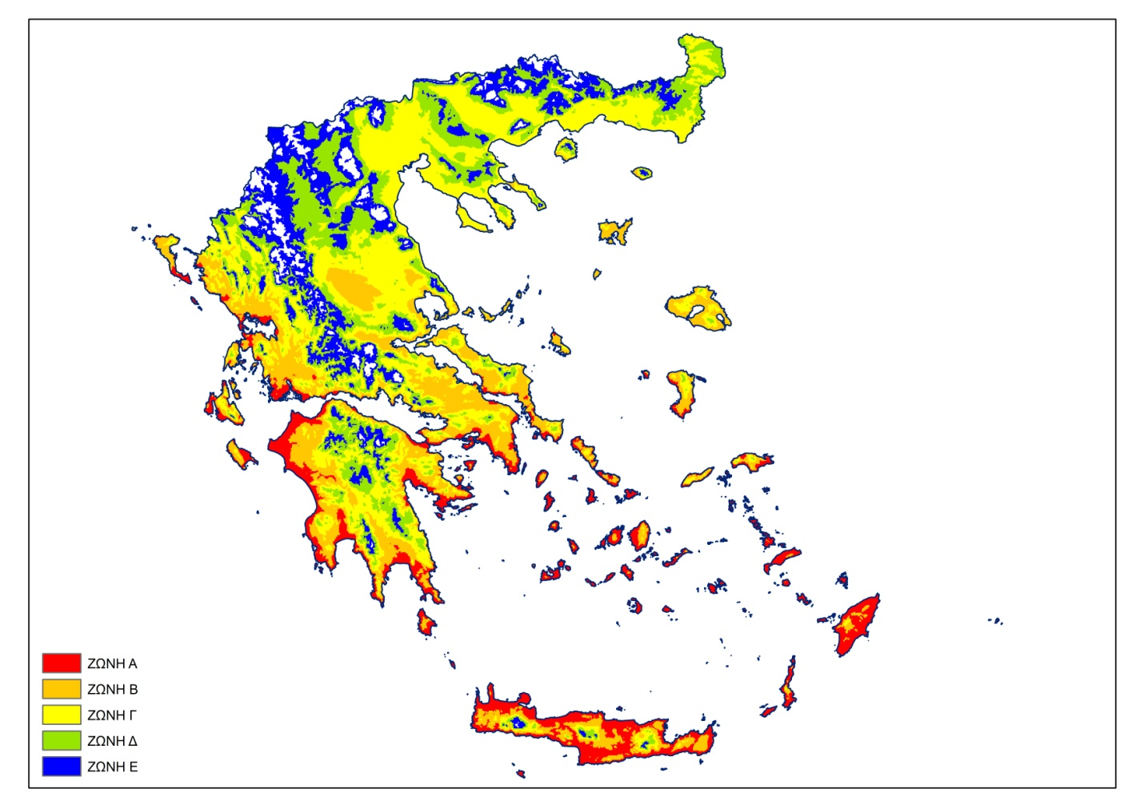
Για τον διαχωρισμό της χώρας σε κλιματικές ζώνες με βάση τις ετήσιες βαθμοημέρες θέρμανσης πρέπει αρχικά να καθορίσουμε των αριθμό των ζωνών. Χωρίζοντας την Ελληνική επικράτεια σε πέντε ζώνες προκύπτει ότι το βήμα που θα χρησιμοποιήσουμε είναι 400 βαθμοημέρες. Έτσι στην πρώτη ζώνη Α (κόκκινο χρώμα στον χάρτη της Εικόνας 2) κατατάσσονται οι νοτιότερες παράκτιες, ηπειρωτικές και νησιωτικές, περιοχές της χώρας που έχουν έως 800 ετήσιες βαθμοημέρες θέρμανσης, στη δεύτερη ζώνη Β (πορτοκαλί χρώμα στον χάρτη της Εικόνας 2) ανήκουν οι περιοχές, κυρίως μικρές πεδιάδες της κεντρικής και νότιας χώρας, με ετήσιες βαθμοημέρες θέρμανσης από 801 έως 1.200. Στην τρίτη ζώνη Γ (κίτρινο χρώμα στον χάρτη της Εικόνας 2) περιλαμβάνονται εκείνες οι περιοχές, κυρίως πεδινές περιοχές της ηπειρωτικής χώρας και ενδοχώρας, που έχουν ετήσιες βαθμοημέρες θέρμανσης από 1.201 έως 1.600. Στην τέταρτη ζώνη Δ (πράσινο χρώμα στον χάρτη της Εικόνας 2) ανήκουν εκείνες οι περιοχές, κυρίως ημιορεινές περιοχές της ηπειρωτικής χώρας, της Εύβοιας και της Κρήτης, με τιμές ετήσιων βαθμοημερών θέρμανσης από 1.601 έως 2.000. Τέλος, στην πέμπτη ζώνη Ε (μπλε χρώμα στον χάρτη της Εικόνας 2) ανήκουν οι ορεινές περιοχές με τιμές ετήσιων βαθμοημερών θέρμανσης μεγαλύτερες από 2.000. Στην Εικόνα 2 εκτός τις πέντε κλιματικές ζώνες που απεικονίζονται χρωματικά, παρουσιάζονται με λευκό χρώμα οι πολύ ορεινές ή οι υποαλπικές και απλίκες περιοχές με υψόμετρο μεγαλύτερο από 1.500 μέτρα, όπου δεν υπάρχουν οικισμοί.
Εικόνα 2: Κλιματικές ζώνες με βάση τις βαθμοημέρες θέρμανσης
Ο χάρτης της Εικόνας 2 είναι πολύ πιο λεπτομερής απ’ ότι ο υφιστάμενος διαχωρισμός των τεσσάρων γεωγραφικών ζωνών (ΦΕΚ Β' 4216/19.11.2019), και περιοχές που βρίσκονται ακόμη και στις νοτιότερες περιοχές της χώρας, όπως για παράδειγμα οι πολύ ορεινές περιοχές της Κρήτης και της Πελοποννήσου, ανήκουν σύμφωνα με τα νέα δεδομένα στην πέμπτη κλιματική ζώνη Ε, οπότε υπάρχουν και αυτές τις περιοχές αυξημένες απαιτήσεις θέρμανσης.
Ωστόσο, ακόμη με αυτόν τον νέο τρόπο των πέντε κλιματικών ζωνών, μπορεί να προκύπτουν και πάλι ανισότητες ή αδικίες όσον αφορά την επιδότηση πετρελαίου θέρμανσης, καθώς για παράδειγμα μια περιοχή που έχει 1.190 βαθμοημέρες θέρμανσης ανήκει στη ζώνη Β ενώ μια άλλη περιοχή με μόλις 20 βαθμοημέρες περισσότερες (1.210) ανήκει στην ζώνη Γ. Επίσης δυο περιοχές, η πρώτη με 1.610 ετήσιες βαθμοημέρες θέρμανσης και η δεύτερη με 1.990 ετήσιες βαθμοημέρες θέρμανσης, ανήκουν στην ίδια ζώνη παρόλο που έχουν διαφορά περίπου 400 βαθμοημέρες. Για την επίλυση αυτών των προβλημάτων προτείνεται ο υπολογισμός ποσοστού επιδότησης πετρελαίου θέρμανσης ανά οικισμό, ο οποίος που περιγράφεται στην επόμενη παράγραφο.

4.3 ΥΠΟΛΟΓΙΣΜΟΣ ΠΟΣΟΣΤΟΥ ΕΠΙΔΟΤΗΣΗΣ ΠΕΤΡΕΛΑΙΟΥ ΘΕΡΜΑΝΣΗΣ ΑΝΑ ΠΕΡΙΟΧΗ
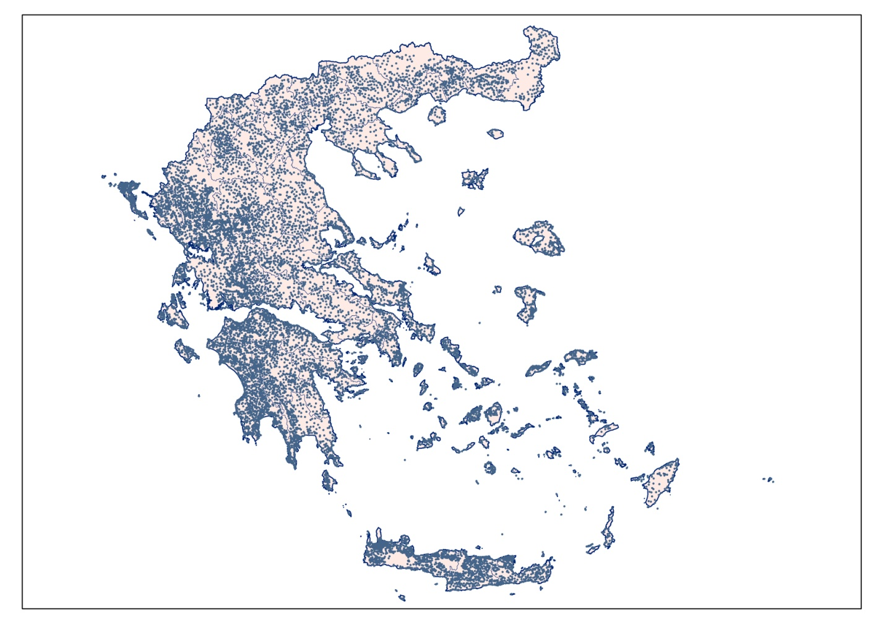
Ακολουθώντας τη μεθοδολογία που περιγράφηκε παραπάνω παρήχθησαν λεπτομερή πλεγματικά δεδομένα ετήσιων βαθμοημερών θέρμανσης για ολόκληρη την ελληνική επικράτεια, με ανάλυση 730 μέτρα περίπου. Δεδομένου ότι τα παραγόμενα δεδομένα βαθμοημερών θέρμανσης είναι πλεγματικά και εκμεταλλευόμενοι την τεχνολογία των Γεωγραφικών Πληροφοριακών Συστημάτων (Geographical Information Systems, GIS), αντλήσαμε σημειακές τιμές και επομένως να εκτιμήσαμε τις ανάγκες θέρμανσης για κάθε έναν οικισμό της χώρας. Στον χάρτη της Εικόνας 3 απεικονίζονται οι οικισμοί της Ελλάδας, συνολικά 13.548 οικισμοί, σύμφωνα με δεδομένα της Ελληνικής Στατιστικής Υπηρεσίας του έτους 2011.
Εικόνα 3: Οικισμοί της Ελλάδας βάση της Ελληνικής Στατιστικής Υπηρεσίας (2011)

Στη συνέχεια, σε κάθε οικισμό αντιστοιχίζεται ένας συντελεστής επιδότησης που προκύπτει από το κλάσμα των ετήσιων βαθμοημερών θέρμανσής προς το 1800. Έτσι για παράδειγμα ένας οικισμός με απαιτήσεις 900 βαθμοημερών θέρμανσης ετησίως θα έχει συντελεστή 900/1800=0,5, ενώ ένας οικισμός με απαιτήσεις 2400 βαθμοημερών θέρμανσης ετησίως θα έχει συντελεστή 2400/1800=1,33.
Στην Εικόνα 4 απεικονίζεται χάρτης του ποσοστού επιδότησης θέρμανσης ανά περιοχή, κατανεμημένο στην κλίμακα από 0 έως 100. Σημειώνεται ότι στην χρωματική κατηγορία 90-100% ανήκουν και οι πολύ ορεινές ή οι υποαλπικές και απλίκες περιοχές με υψόμετρο μεγαλύτερο από 1.500 μέτρα, όπου δεν υπάρχουν οικισμοί.
Εικόνα 4: Χάρτης Ποσοστού Επιδότησης Θέρμανσης
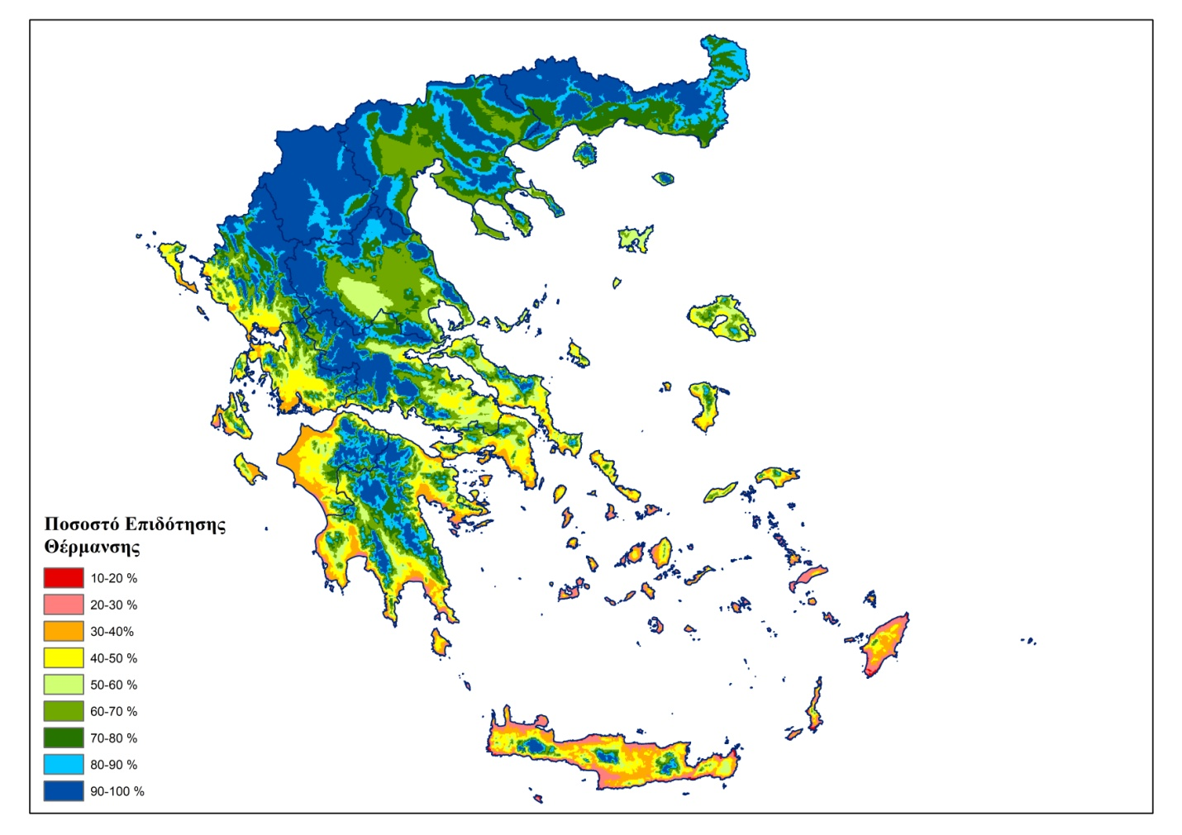

Στο Παράρτημα Α (επισυνάπτεται ως ξεχωριστό αρχείο) περιλαμβάνεται πίνακας με τις τιμές του συντελεστή για κάθε οικισμό της χώρας (σύνολο 13.548 οικισμοί) ανά περιφερειακή ενότητα, δήμο, δημοτική ή τοπική κοινότητα, σύμφωνα με τη Νέα Αρχιτεκτονική της Αυτοδιοίκησης και της Αποκεντρωμένης Διοίκησης - Πρόγραμμα Καλλικράτης.

ΒΙΒΛΙΟΓΡΑΦΙΑ
Οδηγία 2010/31/ΕΕ για την ενεργειακή απόδοση των κτιρίων
ΦΕΚ Β 407/9.4.2010. Κανονισμός Ενεργειακής Απόδοσης Κτιρίων – ΚΕΝΑΚ, Υπουργείο Περιβάλλοντος, Ενέργειας και Κλιματικής Αλλαγής.
Μαμάρα Άννα. 2015. Διδακτορική Διατριβή: Ομογενοποίηση κλιματικών χρονοσειρών της Ελλάδας και χωρική ανάλυση ομογενοποιημένων δεδομένων θερμοκρασίας. http://thesis.ekt.gr/thesisBookReader/id/37040#page/1/mode/2up
Agnew MD, Palutikof JP. 2000. GIS-based construction of baseline climatologies for the Mediterranean using terrain variables. Climate Research, 14:115–127.
ASHRAE Handbook - Fundamentals. 2017. American Society of Heating Refrigeration and Air- Conditioning Engineering, Atlanta, Georgia.
Beenstock, M., E. Goldin, and D. Nabot. 1999. The demand for electricity in Israel. Energy Econ 21:168–183.
Bénichou P, Le Breton O. 1987. AURELHY:une method d'analyse utilisant le relief pour les besoins de l'hydrométéorologie. In: Deuxièmes journées hydrologiques de l'ORSTOM à Montpellier. Paris: ORSTOM, 299-304. (ColloquesetSéminaires). ISBN 2-7099-0865-4.
Buyukalaca O, Bulut H, Yilmaz T. 2001. Analysis of variable-base heating and cooling degree-days for Turkey. Appl. Energy 69(4): 269–283.
Claps P, Giordano P, Laguardia G. 2008. Spatial distribution of the average air temperatures in Italy: Quantitative analysis. Journal of Hydrologic Engineering, 13: 242-249.
Chartered Institution of Building Services Engineers (CISBE). 2006. Degree-days: theory and application, TM-2006. London.
European Environment Agency. 2019. Heating and cooling degree days. Denmark https://www.eea.europa.eu/data-and-maps/indicators/heating-degree-days-2.
Feidas H, Karagiannidis A, Keppas S, Vaitis M, Kontos T, Zanis P, Melas D, Anadranistakis E. 2013. Modelling and mapping temperature and precipitation climatedata in Greece using topographical and geographical parameters. Theoretical and Applied Climatology, 118: 133-146.
E. A. Grigorieva, A. Matzarakis , C. R. de Freitas. 2010. Analysis of growing degree-days as a climate impact indicator in a region with extreme annual air temperature amplitude. Climate Research, 42: 143–154.
Heather L. Cayton, Nick M. Haddad, Kevin Gross, Sarah E. Diamond and Leslie Ries .2015. Do growing degree days predict phenology across butterfly species? Ecology, 96, 6: 1473-1479.
Mamara A, Anadranistakis M, Argiriou AA, Szentimrey T, Kovacs T, Bezes A, Bihari Z. 2017. High Resolution Air Temperature Climatology for Greece and for the period 1971-2000. Meteorological Applications, 24, 2, pp 191-205.
A. Matzarakis. 2007. Climatology of growing degree days in Greece.
Ninyerola M, Pons X, Roure JM. 2000. A methodological approach of climatological modelling of air temperature and precipitation through GIS techniques. International Journal of Climatology, 20: 1823–1841.
J. Spinoni, J. Vogt and P. Barbosa. 2015. European degree-day climatologies and trends for the period 1951–2011. International journal of Climatoly, 35: 25–36.
Spinoni J., Vogt J., Szalai S., Szentimrey T., Lakatos M., Bihari Z., Mihic D., Cheval S.: Climate change in the Carpathian Region. 14th EMS / 10th ECAC Conference, 6-10 October 2014, Prague (Czech Republic).
Szentimrey T, Bihari Z. 2007.Mathematical background of the spatial interpolation methods and the software MISH (Meteorological Interpolation based on Surface Homogenized Data Basis), Proceedings from the Conference on Spatial Interpolation in Climatology and Meteorology, Budapest, Hungary, 2004, COST Action 719, COST Office, 2007, 17-27.
Szentimrey T, Bihari Z. 2014. Manual of interpolation software MISHv1.03. Hungarian Meteorological Service, 59.
Papakostas K, Mavromatis T, Kyriakis N. 2010. Impact of the ambient temperature rise on the energy consumption for heating and cooling in residential buildings of Greece. Renew. Energy 35(7): 1376–1379.
Vicente-Serrano SM, Saz-Sánchez MA, Cuadrat JM. 2003. Comparative analysis of interpolation methods in the middle Ebro Valley (Spain): application to annual precipitation and temperature. Climate Research, 24: 161–180.
Valor E,Meneu V, CasellesV. 2001. Daily air temperature and electricity load in Spain. J. Appl. Meteorol. 40: 1413–1421.
World Meteorological Organization. 2007. The role of climatological normals in changing climate. WCDMP-No. 61 WMO-TD No. 1377, Geneva.

